Тема 8 Коммутация каналов и коммутация пакетов.

Структуры каналов связи

В структуру СПИ входят источник сообщения (ИС), кодер источника (КИ), кодер канала (КК), модулятор (М), канал связи (КС), демодулятор (Дм), декодер канала (ДкК), декодер источника (ДкИ), получатель сообщения (ПС).
Структурная схема системы передачи информации

Структурная схема одноканальной аналоговой СПИ

Структурная схема одноканальной дискретной СПИ

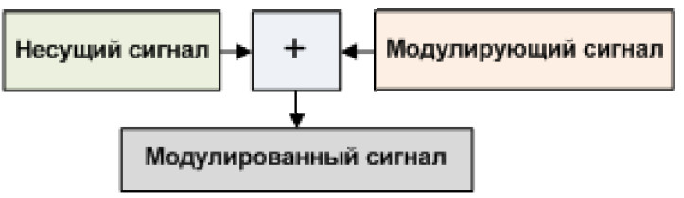
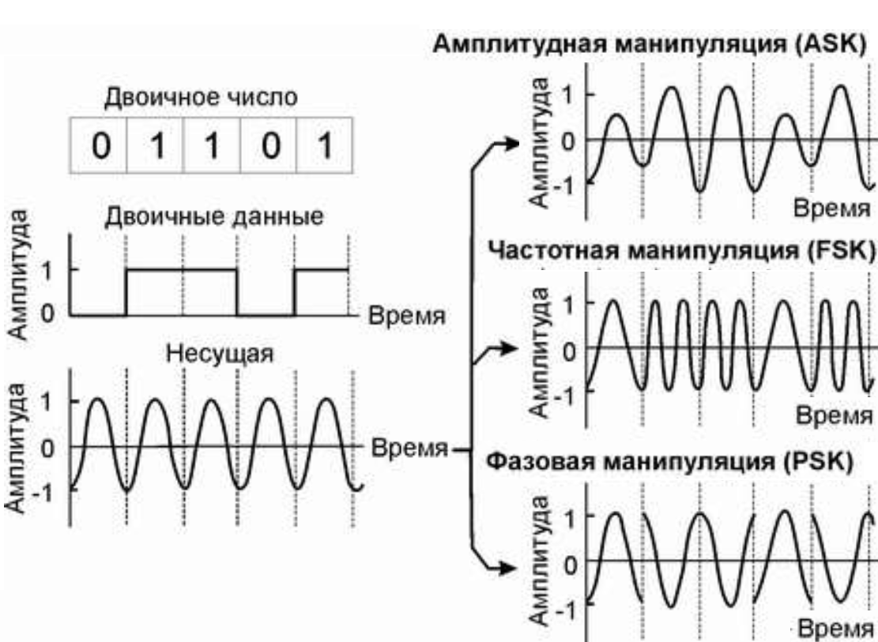
Организация модулируемого сигнала

Структурная схема многоканальной СПИ
Устройство формирования канального сигнала (УФКС) формирует сигнал одного канала за счёт внесения изменений, позволяющих выделить сигнал на приемной стороне.
Чаще всего используется принцип ортогонализации сигналов по частоте, времени, коду, поляризации, пространству и комбинации.
Устройство выделения канального сигнала (УВКС) позволяет выделить сигнал отдельного канала за счёт информации об ортогональных признаках, которая определяется протоколом обмена и способом передачи

Мультиплексоры и демультиплексоры
используются в устройствах
канального уровня сигнала.
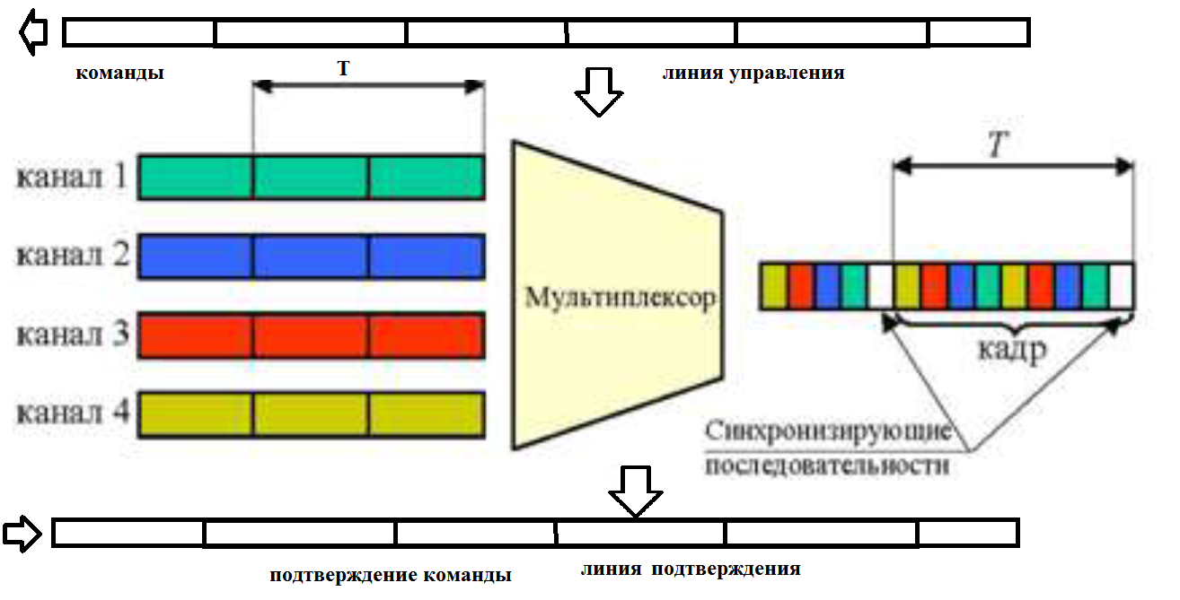
Система сжатия в кадры => скорость каналов ограничена временем T кадра.
Стоит отметить существует параллельно мультепликсирование и
демультипликсирование.
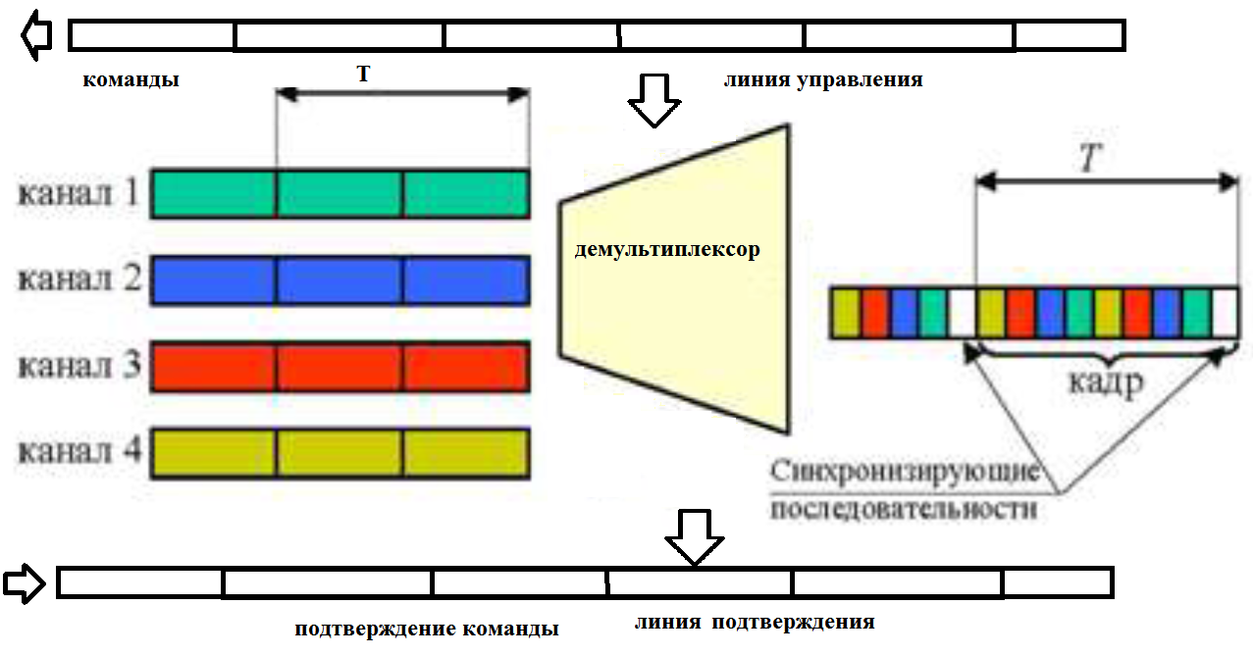

Существует организация
а) пакетно - канальной организации - это когда в канале (временной интервал) уже есть данные в пакете протокола и во временной интервал заносится данные не сообразуясь с пакетом. Это когда пакет данных какого - то вида протокола организовался до входа в N канал
и через мультиплексор проходит и мультиплексор его не видит.
КАК правило в речевых трактах E1/E2 [модемная связь]

б) Канально - пакетная организация - это когда мультиплексор формирует пакет
определённого протокола и данные идут не кадрами из мультиплексора а пакетами с указанием каналов до демультипликсора, а демультиплексор их демультипликсирует.
КАК правило в WIFI и подобных [модемная связь].

Пакеты могут Быть разбиты на посылки, что улучшает трафик и повышает качество передачи данных.

